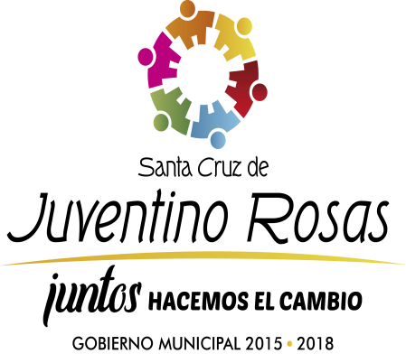

**MUNICIPIO DE SANTA CRUZ DE JUVENTINO ROSAS, GTO.**

**ENTREGA DE:**

**PRESUPUESTO BASADO EN RESULTADOS**

**2018 (PBR)**

INDICE

# ANTECEDENTES……………………………………..…………………………………….………2

* 1. INFORMACION GENERAL…………………………………………………………………………2
  2. OBJETIVO…………………………………………………………………………………………..…..2
  3. FILOSOFIA……………………………………………………………………………………………….3
  4. MARCO LEGAL………………………………………………………………………………………..2
  5. ORGANIGRAMA………………………………………………………………………………………9

1. IDENTIFICACION DEL PROBLEMA…………………………………………………………………10

2.1 IDENTIFICACION ACTUAL DEL PROBLEMA……………………………………………..13

1. ARBOL DE PROBLEMAS ……………………………………………………………………………….15
   1. ARBOL DE OBJETIVOS…………………………………………………………………………….16
   2. LINEAS DE ACCION…………………………………………………………………………………16
2. COBERTURA……………………………………………………………………………………………….17

# 1.- Antecedentes

Los primeros asentamientos coloniales Santacrucenses

Después de la conquista, paso a paso, se fueron fundando los primeros centros poblacionales, cercanos a lo que posteriormente sería Santa Cruz de Comontuoso; en 1540, los terrenos que hoy ocupa el municipio de Santa Cruz de Juventino Rosas, inicialmente pertenecían a la jurisdicción de la Alcaldía Mayor de la Villa de Nuestra Señora de la Purísima Concepción de Zalaya. A fines del siglo XVI o principios del XVII, españoles que radicaban en la actual Celaya, establecieron los primeros asentamientos coloniales en territorio santacrucense: las haciendas. Centros agrícolas y ganaderos, con una casa grande y extensas áreas para sembrar y el pasteo de animales, las haciendas eran propiedades de españoles quienes, en su mayoría, radicaban en la capital de la Nueva España o en otras ciudades de la provincia; los encargados de vigilar las tareas propias de estos asentamientos eran los mayordomos y los encargados de trabajarlas, los indígenas.   
¿Cuáles fueron las primeras haciendas en lo que sería Santa Cruz de Comontuoso, actualmente municipio de Santa Cruz de Juventino Rosas y cuando se establecieron? La anterior pregunta es difícil de responder. Hay diferentes versiones respecto al tema, pero, la mayoría sin sustento documental. Hay quienes afirman que las primeras haciendas fueron: Comontuoso, Santa Crucita, San Antonio y Los Llanos. Otros consideran que entre las más antiguas se encontraban también: Valencia, Romerillo y El Tecolote.   
  
Sin embargo, documentos que apoyan esta investigación, dan fe de que en el siglo XVII existían los siguientes asentamientos y algunos de sus propietarios: en 1631, don Cristóbal Cano y Molina, propietario de la hacienda de Comontuoso, vende medio sitio de caballería de tierra para estancia de ganado mayor a don Baltasar Centeno, en estos terrenos adquiridos, surgiría el poblado de Rincón de Centeno, actualmente localidad del municipio de Santa Cruz de Juventino Rosas, el poblado más antiguo; en 1666, nuevamente don Cristóbal Cano y Molina, propietario de la hacienda de Comontuoso, vende al indígena don Diego Martín, un rancho que ya venía ocupando, de 3 caballerías de tierra, de este predio surgiría Santiago de Cuendá, localidad del hoy municipio de Santa Cruz de Juventino Rosas; entre 1668 y 1669, don Gaspar Salvago vende a don Diego De la Cruz Saravia, la hacienda de Los Llanos; en 1680, don Agustín de Valdés y Portugal vende la hacienda de Valencia a don Andrés Fernández Gil; y, en otro documento de la época se asienta que, en 1680, ya estaban establecidas las haciendas Romerillo y El Tecolote, de esta última, su propietario era don Nicolás García De León. Al crearse estos asentamientos, los otomíes que habitaban este territorio perdieron su libertad y sus comunidades y pasaron a ser peones de las haciendas y a vivir en sus contornos.

**1.1 INFORMACION GENERAL**

DEPENDENCIA: DIRECCION GENERAL DE DESARROLLO SOCIAL

DIRECCION: CALLE MIGUEL HIDALGO # 106 ZONA CENTRO C.P. 38240

TELEFONO: 4121578040 EXT. 171

CORREO ELECTRONICO: **desarrollosocial.jr@gmail.com**

NOMBRE DEL DIRECTOR: C. MIGUEL ANGEL RODRIGUEZ MENDOZA

**1.2 OBJETIVO**

Regular la organización y funcionamiento de la Dirección de Desarrollo Social, estableciendo las atribuciones, y funciones de sus unidades operativas y administrativas.

Proporcionar información detallada, clara y precisa acerca de todas y cada una de las actividades para el correcto funcionamiento de las áreas, a fin de proveer a todo el personal una guía de cada una de sus funciones.

Con la aplicación de éste manual de procedimientos se logrará:

1. Auxiliar en el adiestramiento y capacitación del personal.
2. Describen en forma detallada las actividades de cada puesto.
3. Facilitan la interacción de las distintas áreas de la dependencia.
4. Permiten que el personal operativo conozca los diversos pasos que se siguen para el desarrollo de las actividades de rutina.
5. Permiten una adecuada coordinación de actividades a través de un flujo eficiente de la información.
6. Proporcionan la descripción de cada una de sus funciones al personal.

**1.3 FILOSOFIA**

**MISION**

Promover programas de servicios que beneficien el bienestar social, dando prioridad atención a los siguientes rubros: educación, salud, cultura, deporte, atención a los jóvenes, a los adultos mayores y sobre todo a las clases más necesitadas.

Con el propósito es poder contribuir en dar mejor calidad de vida a todos los habitantes de Santa Cruz de Juventino Rosas, Gto. Utilizando para esto todos los recursos humanos y materiales que sean necesarios en la multiplicación de las acciones que se llevaran a cabo en la administración 2015 -2018.

**VISION:**

La Dirección de Desarrollo Social aspira a que la población la identifique como un departamento generador de las condiciones básicas para lograr una sociedad con inclusión plena, capaz de brindas una vida digna en donde se fomenten las capacidades personales, el óptimo estado de salud, el impulso deportivo y cultural, así como los derechos sociales de todas las personas sin distinciones físicas, éticas, culturales y económicas, que apoya con eficiencia y responsabilidad el desarrollo del municipio en forma integral, coordinada y comprometida.

**VALORES**

**Honestidad:** Consiste en actuar de acuerdo como se piensa y se siente (coherencia), ser justos con la ciudadanía.

**Espíritu de Servicio: Mejorar**, apoyar o incentivar progreso en la situación de los ciudadanos.

**Lealtad:** Cumplimiento de aquello que exige la normativa vigente que nos pide cada uno de los programas sociales.

**Responsabilidad:** Característica positiva para comprometernos y actuar de forma correcta en el seguimiento de los programas sociales.

**Transparencia:** Permite que los demás entiendan claramente el mensaje que les estamos enviando con nuestros planteamientos, con nuestras acciones.

**Respeto:** Nos permite la convivencia sana y pacífica entre la ciudadanía en general.

**Tolerancia:** Respeto íntegro hacia los demás, hacia sus ideas, prácticas o creencias, independientemente de que sean diferentes de las nuestras.

**Solidaridad:** Colaboración mutua con la ciudadanía para conseguir un fin común que es el desarrollo del municipio.

**1.4 MARCO LEGAL**

**REGLAMENTO INTERIOR DE LA DIRECCIÓN GENERAL DE DESARROLLO SOCIAL DEL H. AYUNTAMIENTO DE SANTA CRUZ DE JUVENTINO ROSAS, GUANAJUATO**

**Disposiciones Generales**

**Capítulo Único**

Artículo 1.- El presente Reglamento tiene por objeto regular la estructura orgánica, funcionamiento y organización de la Dirección General de Desarrollo Social del H. Ayuntamiento de Santa Cruz de Juventino Rosas, Guanajuato.

Artículo 2.- Para efectos de este Reglamento se entiende por:

1. Administración Pública. - Es el conjunto de Dependencias y Entidades que forman parte de la Administración Pública Municipal de Santa Cruz de Juventino Rosas, Guanajuato;
2. Ayuntamiento. - El Honorable Ayuntamiento Constitucional de Santa Cruz de Juventino Rosas, Guanajuato;
3. Cabildo. - El Ayuntamiento como Asamblea Deliberante, conformada por; Síndico y Regidores;
4. Dependencias. - Los órganos administrativos que integran la Administración Pública Centralizada, denominados Secretaría del Ayuntamiento, Tesorería, Direcciones Generales, Direcciones de Área y Coordinaciones, en términos de la normatividad aplicable.
5. Dirección General. - La Dirección General de Desarrollo Social del H. Ayuntamiento de Santa Cruz de Juventino Rosas, Guanajuato;
6. Director General.- El Titular de la Dirección General de Desarrollo Social del H. Ayuntamiento de Santa Cruz de Juventino Rosas, Guanajuato.
7. Manual de Organización.- El documento que contiene la información sobre las atribuciones, funciones y estructura de las Unidades Administrativas que integran la Dirección General, los niveles jerárquicos y sus grados de autoridad y responsabilidad;
8. Municipio.- El Municipio de Santa Cruz de Juventino Rosas, Guanajuato;
9. Presidente Municipal.- El Presidente Municipal Constitucional de Santa Cruz de Juventino Rosas, Guanajuato;
10. Reglamento.- El Reglamento Interior de la Dirección General de Desarrollo Social del H. Ayuntamiento de Santa Cruz de Juventino Rosas, Guanajuato;
11. Reglamento de la Administración Pública Centralizada.- El Reglamento de la Administración Pública Centralizada del Municipio de Santa Cruz de Juventino Rosas, Guanajuato;
12. Unidades Administrativas.- La Dirección Administrativa, Instituto de la Mujer, Subdirecciones, Unidades, Coordinaciones, y demás áreas que formen parte de la estructura orgánica de la Dirección General, y que sean necesarias para el eficiente desempeño de sus funciones; y
13. CEDECOM.- Centro de Desarrollo Comunitario “Emiliano Zapata”

Artículo 3.- La Dirección General es una Dependencia de la Administración Pública Centralizada que tiene a su cargo formular, conducir y evaluar las políticas de desarrollo social, a través de sus Unidades Administrativas, conducirá sus acciones en forma programada y con base en lo establecido en la Ley Orgánica Municipal de Santa Cruz de Juventino Rosas, Bando Municipal, Plan de Desarrollo Municipal, los programas que de éste se deriven, el presupuesto autorizado por el Ayuntamiento y las demás disposiciones legales aplicables; así como en los acuerdos, circulares y resoluciones que expida el Ayuntamiento o el Presidente Municipal, para el logro de sus objetivos y prioridades.

Las acciones deberán estar encaminadas a mejorar las políticas de desarrollo social del Municipio, concertándose con las autoridades competentes de la Federación, Estado y municipio. Su actividad se conducirá bajo los criterios de eficiencia, racionalidad y disciplina presupuestal, debiendo formular sus proyectos de presupuesto anual y calendario de gasto, con base en la normatividad vigente.

Artículo 4.- La Dirección General basará la integración funcional y orgánica de cada una de las Unidades Administrativas que la conforman, en el Plan de Desarrollo Municipal, programas y proyectos de desarrollo social a través de diversas acciones que sustentan el quehacer gubernamental.

Artículo 5.- La Dirección General deberá coordinarse con las demás Dependencias para lograr los fines de la Administración Pública, conforme a lo dispuesto por el presente Reglamento y demás normatividad aplicable.

Artículo 6.- El Director General y los Titulares de las diversas Unidades Administrativas que conforman la Dirección General, contarán con los recursos humanos y materiales que resulten necesarios para el eficiente y eficaz desempeño de su función, de acuerdo con el presupuesto asignado a la Dirección General.

**Título Segundo**

**Organización de la Dirección General**

**Capítulo Primero**

**Atribuciones de la Dirección General.**

Artículo 7.- Corresponde a la Dirección General, el despacho de los siguientes asuntos:

1. Formular, conducir y evaluar las políticas de desarrollo social del Municipio;
2. Estudiar y analizar las circunstancias socio-económicas de las diversas regiones del Municipio, para el mejor aprovechamiento de los recursos municipales, destinados al desarrollo social;
3. Participar en la realización de eventos cívicos;
4. Promover y fomentar la participación en los programas educativos, recreativos, culturales, deportivos y de salud del Municipio;
5. Realizar y participar en campañas de salud para la población del Municipio;
6. Promover la construcción de obras de infraestructura y equipamiento para el bienestar social con la participación de los sectores público, privado y social;
7. Coordinar, concertar y ejecutar programas para la atención de la población más necesitada;
8. Participar con las autoridades competentes, en la implementación de programas especiales de educación;
9. Formular y aplicar el Programa de Control Canino y vigilar el cumplimiento de la normatividad respectiva;
10. Ejercer las atribuciones que le competen al Municipio en materia educativa y de salud derivadas de la legislación correspondiente, o de los convenios que celebre el Municipio;
11. Promover la participación ciudadana para la realización de obras comunitarias; y
12. Las demás que en el ámbito de su competencia le asigne las disposiciones jurídicas aplicables, el Ayuntamiento o el Presidente Municipal

**Capítulo Segundo**

**Atribuciones del Director General**

Artículo 8.- El Director General tendrá y ejercerá las siguientes atribuciones y obligaciones no delegables:

1. Previo Acuerdo con el Presidente Municipal y conforme a las disposiciones legales de la materia, será el responsable de ejecutar los planes, programas y proyectos de desarrollo social en el Municipio;

Someter a la consideración del Presidente Municipal los asuntos cuyo despacho corresponde a la Dirección e informarle sobre la ejecución y el avance de los programas, que deriven del Plan de Desarrollo Municipal, así como del desempeño de las comisiones y funciones que le hubiere conferido;

1. Delegar en los Titulares de las Unidades Administrativas que integran la Dirección General, por escrito y previo acuerdo del Presidente Municipal, las funciones que sean necesarias para el cumplimiento de las atribuciones que tiene conferidas, excepto las que por disposición de Ley o del presente Reglamento, deban ser ejercidas directamente por él;
2. Autorizar por escrito a servidores públicos subalternos para que realicen actos y suscriban documentos específicos, que conforme a este Reglamento, sean atribuciones de los Titulares de las Unidades Administrativas;
3. Ejercer las facultades que las leyes y demás disposiciones legales confieran a la Dirección General, para dictar reglas de carácter general o sancionar en la materia;
4. Dictaminar para su aprobación los acuerdos y negociaciones para los programas destinados al mantenimiento y mejora del medio ambiente coordinándose en su caso, con las dependencias correspondientes;
5. Proponer al Ayuntamiento, por conducto del Presidente Municipal, la creación, modificación o cambio de denominación de las Unidades Administrativas, órganos u organismos auxiliares, que resulten necesarios para el fiel desempeño de las atribuciones de la Dirección General;
6. Establecer conforme al presupuesto y al presente Reglamento, las Unidades Administrativas de asesoría y apoyo que sean indispensables para el adecuado funcionamiento de la Dirección General;
7. Aprobar las políticas y técnicas administrativas para la mejor organización y funcionamiento de la Dirección General;
8. Apoyar al Presidente Municipal en la formulación del informe anual en lo referente a las actividades que realiza la Dirección General;
9. Elaborar el Programa Operativo Anual de la Dirección General, conforme al Plan de Desarrollo Municipal y al presupuesto que tenga asignado; los asuntos de su competencia, los proyectos de decretos, acuerdos, circulares, resoluciones, reglamentos y demás disposiciones jurídico administrativas que resulten necesarias así como su actualización o modificación; mismas que en su caso se someterán a la consideración del Presidente Municipal y del Cabildo, cuando así proceda;
10. Expedir el Manual de Organización de la Dirección General, en su caso; Acordar con los Titulares de las Unidades Administrativas de la Dirección General, los asuntos de su competencia que así lo requieran;
11. Evaluar el desempeño de las Unidades Administrativas que integran la Dirección General, para determinar el grado de eficiencia y eficacia, así como el cumplimiento de las atribuciones que tienen delegadas o encomendadas
12. Coordinar, supervisar y evaluar al personal durante el desarrollo de programas de desarrollo social en el Municipio;
13. Impulsar la capacitación y actualización de los funcionarios y empleados de la Dirección General;
14. Someter a consideración del Presidente Municipal la designación o remoción de los Titulares de las Unidades Administrativas que integran la Dirección General, atendiendo en su caso las disposiciones del Sistema denominado Servicio Profesional de Carrera y demás normatividad aplicable;
15. Designar previo acuerdo con el Presidente Municipal, al servidor público encargado provisionalmente del despacho de los asuntos en tanto se designa al servidor público correspondiente, en el caso de las vacantes de servidores públicos que se presenten dentro de la Dirección General; y
16. Las demás que en el ámbito de su competencia le asigne el Ayuntamiento, el Presidente Municipal, reglamentos y leyes relativas.

Artículo 9.- El Director General será responsable del adecuado ejercicio del presupuesto que hubiere sido autorizado para la Dirección General. El ejercicio del presupuesto deberá ajustarse a los criterios de racionalidad, eficiencia y disciplina presupuestal.

Artículo 10.- Los Manuales de Organización, de Procedimientos y de Servicios al Público que expida el Director General, deberán contener información sobre la estructura orgánica de la Dependencia y las funciones de sus Unidades Administrativas, y en caso de ser necesario, sobre los sistemas de comunicación y coordinación entre las Dependencias, Entidades y Unidades Administrativas que integran la Administración Pública y los principales procedimientos administrativos que se desarrollen.

Los manuales y demás instrumentos de apoyo administrativo interno, deberán mantenerse permanentemente actualizados.

Artículo 11.- Al tomar posesión del cargo, el Director General deberá levantar un inventario de los bienes de la Dirección General y elaborar una relación de los asuntos pendientes; el registro de dichos asuntos deberá mantenerse actualizado y darse a conocer al Presidente Municipal para efectos de su archivo, en términos de la normatividad aplicable.

Artículo 12.- Al Director General le corresponde originalmente, la representación, trámite y resolución de los asuntos de su competencia y para la mejor distribución y desarrollo del trabajo, podrá conferir sus facultades delegables a servidores públicos subalternos, sin perjuicio de su ejercicio directo, expidiendo los Acuerdos relativos que deberán ser publicados en la Gaceta Municipal y/o en la Gaceta del Estado.

En los casos en que la delegación de facultades recaiga en servidores públicos generales, éstos adquirirán la categoría de servidores públicos de confianza, debiendo, en caso de ser sindicalizados, renunciar a tal condición o solicitar licencia al sindicato correspondiente en los términos de la normatividad aplicable.

Artículo 13.- El Director General, para el análisis, estudio, planeación y despacho de los asuntos de su competencia, así como para atender las acciones de control y evaluación que le corresponden a la Dirección General, contará con las siguientes Unidades Administrativas

1. Dirección de desarrollo social;
2. Dirección de desarrollo rural;
3. Dirección de desarrollo económico;
4. Dirección de planeación;
5. Coordinación de salud;
6. Coordinación de educación;
7. Centro de desarrollo comunitario (CEDECOM)

Los Titulares de la Unidades Administrativas antes descritas, responderán directamente del desempeño de sus funciones ante el Director General, no existiendo preeminencia entre ellas. Regular la organización y funcionamiento de la Dirección

# 

**1.5 ORGANIGRAMA**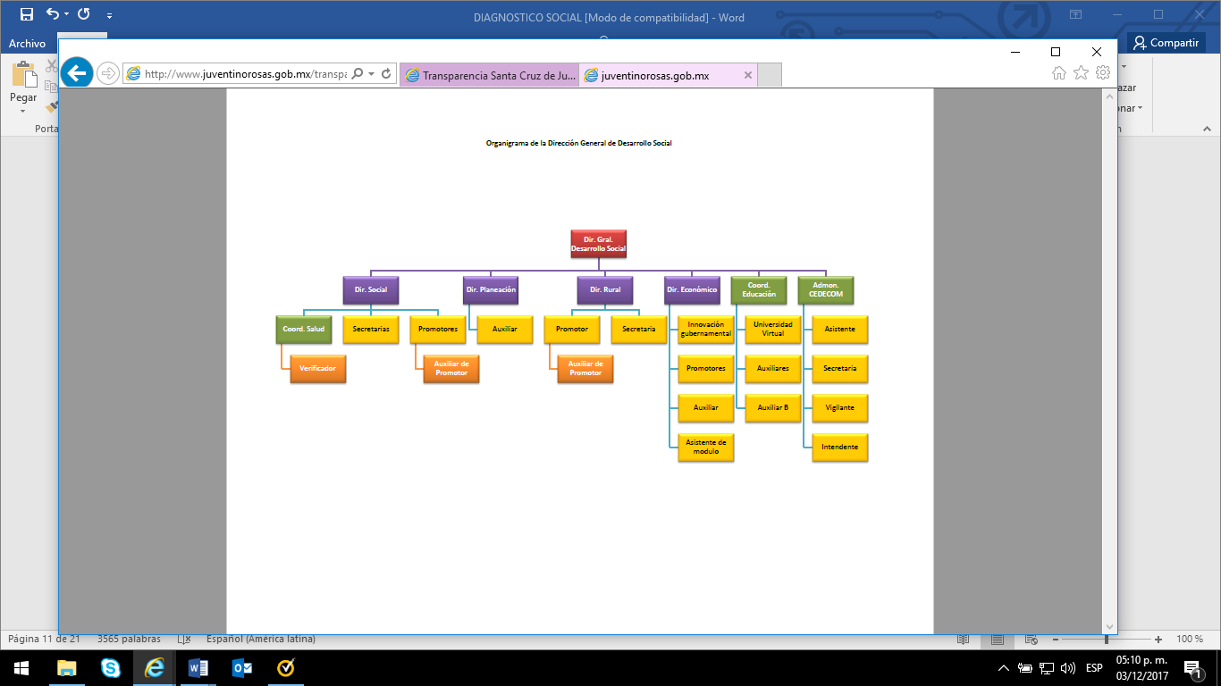

**2.- IDENTIFICACION Y DESCRIPCION DEL PROBLEMA**

HACINAMIENTO FAMILIAR UN PROBLEMA SOCIAL

Para comprender  la gravedad  de  las implicaciones del  hacinamiento, se debe comprender concretamente la estructura familiar  y como se desenvuelve, la familia es un grupo natural que a través del tiempo han generado cambios en su núcleo familiar. Hoy en día, el hacinamiento  familiar es un fenómeno muy común en los grandes centros urbanos. Esto es así debido a que es cada vez mayor la cantidad de gente que se concentra en estos espacios a pesar de que el centro [urbano](http://www.definicionabc.com/social/hacinamiento-2.php) en sí no puede asegurar los servicios y derechos básicos para todos sus habitantes, esto nos habla de la relación que hay entre las personas que viven en un espacio determinado con ciertas características, como cuantas personas viven en una casa y cuantos cuartos tenga la casa y el espacio de cada cuarto. Caundo el apiñamiento es demasiado grande, las acciones reciprocas se intensifican la tensión estresante cada vez mayor, cuando esta tensión sicológica y emocional se acumula y se va perdiendo la calma, en la química del organismo se va produciendo sutiles pero fuertes cambios.

**COSECUENCIAS DEL HACINAMIENTO FAMILIAR**

* El hacinamiento puede provocar daños a la salud como enfermedades físicas o mentales alteraciones en el desarrollo de la personalidad. "Vivir en espacios pequeños incrementa el estrés y reduce las defensas naturales de la gente, debido a que las personas se 'estorban' entre sí”.
* Las condiciones económicas han propiciado en cierta parte el hacinamiento donde ninguno de sus integrantes forma parte de la población ocupada.
* El fenómeno del hacinamiento es muy problemático ya que significa que muchas personas viven en muy malas condiciones de hábitat y que estos problemas pueden fácilmente permitir la circulación de enfermedades, de violencia,  de delincuencia, de agresividad, de conflictos, etc.

**CAUSAS DEL HACINAMIENTO FAMILIAR**

* Falta de inversión privada.
* La falta de fuentes de empleos.
* La falta de planificación familiar.

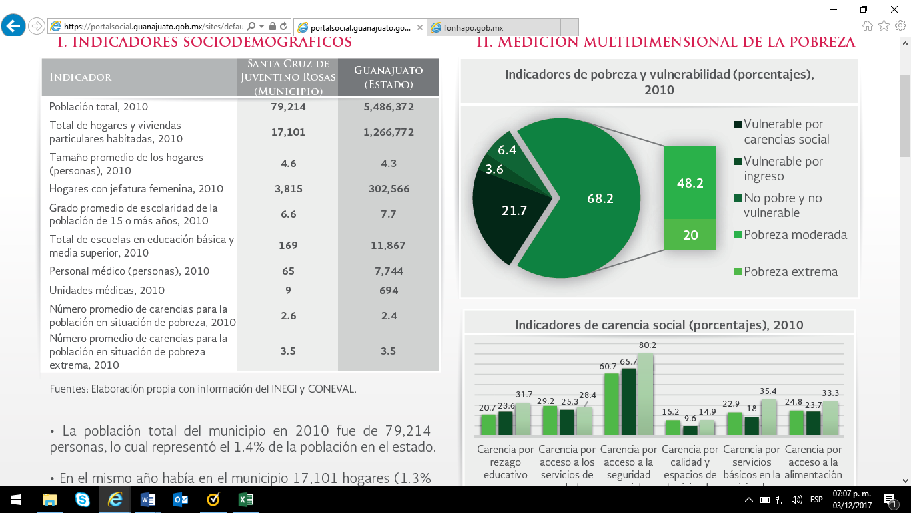



**3.- ARBOL DE PROBLEMAS**



**3.1.- ARBOL DE OBJETIVOS**



**3.2 LINEAS DE ACCION**

* Crear equipos de trabajo de acuerdo al perfil presentado por cada uno de los promotores asignados a la dirección.
* Fomentar en la ciudadanía el trabajo en equipo y la participación comunitaria.
* Utilizar de manera permanente los medios de comunicación con que se cuente para mantener informada a la ciudadanía de los diferentes apoyos existentes, así como la mecánica de selección.
* Promover la autogestión y el autoempleo.

**4.- COBERTURA**

El municipio de SANTA CRUZ DE JUVENTINO ROSAS Gto. Tiene una población de 83,060 habitantes, de acuerdo a los datos registrados en la encuesta intercensal 2015 de INEGI, distribuidos en 62 localidades rurales (menores de 1200 hab.) y la cabecera municipal como única localidad urbana.